STAJ BAŞVURU SÜRECİ

- Öğrenci, staj yapacağı firmayı belirler,
- Öğrenci, https://www.isikun.edu.tr/staj-koordinatorlugu/formlar adresinden 1 adet ‘ Zorunlu Staj Formu’nu indirerek bilgisayar ortamında kendi bilgilerini doldurur, fotoğraf yapıştırır, staj yapılan kurumun bilgilerini doldurur, ‘ Zorunlu Staj Formu’nda yer alan staj başlangıç ve bitiş tarihlerini ve staj süresini ( 20 – 40 gün ) yazar, staja çıkılan günlerini ( Hafta içi her gün, hafta içi her gün+cmt, Pzt-Salı-Cuma gibi ) yazar ve staj türünü işaretler.

Formun bilgisayar ortamında doldurulması önem taşımaktadır.

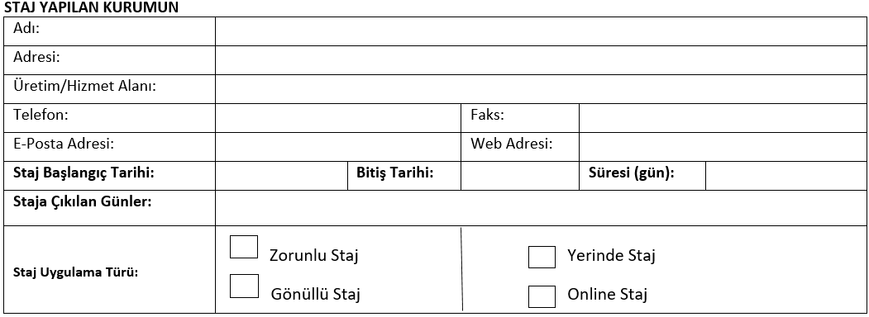

*** Cumartesi ve Pazar günleri çalışılıyorsa staj formuna çalışıldığına dair Staja çıkılan günler bölümüne bilgi eklenip aynı zamanda işverenden Cumartesi veya Pazar Günleri çalışıldığına dair imzalı ve kaşeli yazı alınması gerekmektedir.
Haftanın belirli günlerinde çalışılıyorsa zorunlu staj formunun staja çıkılan günler kısmına haftada kaç gün ve hangi günler çalışıldığı belirtilmelidir.
Genel tatillerde (Ulusal Bayram, Dini Bayram, Yılbaşı ) çalışılıp çalışılmadığı belirtilmelidir. Çalışılıyorsa firmadan imzalı kaşeli yazı alınmalıdır.
Genel tatillerde çalışılmıyorsa staj gününden düşülmelidir.
Staj başlangıç – bitiş tarihleri için çalışılmayan günler hesaba katılmayarak staj süresine göre staj bitiş tarihi hesaplanıp yazılmalıdır.

- Öğrenci, https://www.isikun.edu.tr/staj-koordinatorlugu/formlar adresinden ‘ İşveren Bilgi Formu’nu indirir, bilgisayar ortamında kendi bilgilerini doldurur ve staj yapılacak olan firmadan da firmaya ait olan bilgileri doldurarak ıslak imza - kaşe alır ya da öğrenci formu firmaya mail ile iletir, firma formun çıktısını alıp ıslak imza ve kaşeledikten sonra taratarak öğrenciye mail ile tekrar geri gönderir.
*** öğrenci staj yaptığı firmadan ücret alıyorsa, şirketin banka IBAN bilgileri, banka şubesi, çalıştırdığı personel sayısı bilgilerini formda belirtmelidir. Bu bilgilerin bilgisayar ortamında doldurulması önem arz etmektedir.

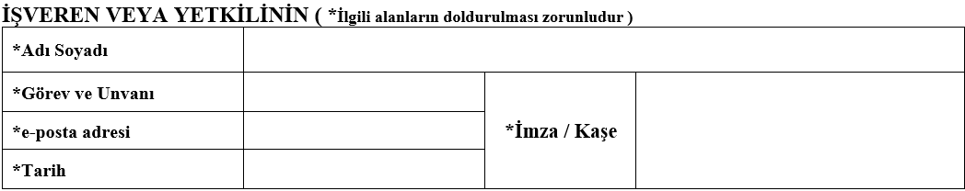
- Öğrenci, ‘ Zorunlu Staj Formu’ bilgisayar ortamında doldurduktan sonra forma 1 adet resim yapıştırır ve öncelikle formu öğrenci ıslak imzalar sonrasında staj yapılacak firmadan bizzat ıslak imza – kaşe alır ya da öğrenci formu firmaya mail ile iletir, firma çıktısını alıp ıslak imza ve kaşeledikten sonra taratarak öğrenciye mail ile tekrar geri gönderir.

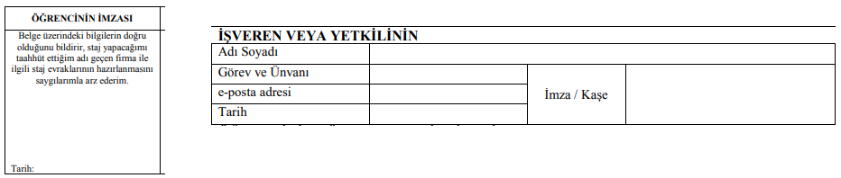

- Öğrenci, staj yapılacak firmadan imza ve kaşe aldığı ‘ Zorunlu Staj Formu’nu, bulunduğu bölümün stajdan sorumlu danışman hocasına mail ile gönderir ve onay alır.

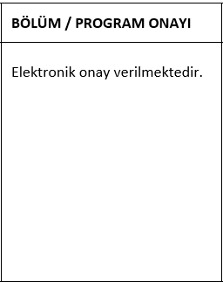

- Öğrenci, https://www.isikun.edu.tr/staj-koordinatorlugu/formlar adresinden SGK açısından anne babadan faydalanma durumunu belirten ‘Beyan ve Taahhütname Formu’ indirir, bilgisayar ortamında öğrencinin kendi durumuna ait olandan herhangi birini doldurur ve çıktısını alarak ıslak imzalar.

Öğrenci SGK anlamında anne babadan faydalanıyorsa 22 no’lu belge doldurulmalıdır.
Öğrenci SGK anlamında anne babadan faydalanmıyorsa ( anne babanın SGK’sı yoksa, SGK priminiz isteğe bağlı olarak tarafınızdan yatırılıyorsa, bir yerde SGK’lı olarak çalışılıyorsa, kendinize ait firmanız olup BAĞKUR’lu iseniz ) 43 no’lu belge doldurulmalıdır.

- Öğrenci, kimliğini yazıcıdan taratır.

- Öğrenci, stajdan sorumlu hocası tarafından onaylanmış staj başvuru formu, işveren bilgi formu, beyan ve taahhütname ve öğrenciye ait kimliğini yazıcıdan taratarak Hocasından gelen onay maili ile birlikte tüm evraklarını zorunlu/gönüllü staja başlama tarihinden en az 15 gün önce ilgili Fakülte/ MYO bölüm sekreterliğine mail gönderir.

- Fakülte/ MYO Sekreterliği, başvurusu gelen öğrencilerin tüm belgelerini Elektronik Belge Yönetim Sistemiyle Dekanlık / Müdürlük’e onaya sunar.

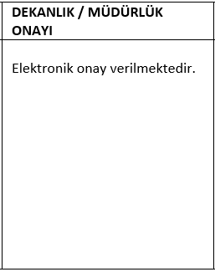

- Staj Koordinatörlüğü, ilgili Fakülte/ MYO Dekanlık/Müdürlük’ten Elektronik Belge Yönetim Sistemiyle gelen onay doğrultusunda öğrencinin veri kaydı ve SGK işlemlerini gerçekleştirir.

- Staj Koordinatörlüğü, staj başlangıç tarihinden önce SGK işlemleri yapılan öğrencilerin bildirgelerini Elektronik Belge Yönetim Sistemiyle ilgili Fakülte/ MYO Dekanlık/Müdürlük’e gönderir.

- SGK Bildirgesi + Fakülte Onay Yazısı + Staj Koord. Onay Yazısı bölüm sekreterliği tarafından öğrencilere mail ile gönderilir.

- Mevcutta stajı devam eden öğrenciler stajlarını uzatmak istediklerinde öğrenci stajdan sorumlu hocasından mail ile onay alır. Onaylandığı takdirde öğrencinin bölüm hocasından gelen onay mailini Staj Koordinatörlüğü’ne gönderir. Verilen onaya göre staj bitiş tarihi güncellenir.

- Staj iptali yapılmak istendiğinde öğrenci nedenini belirten bir dilekçe yazarak ilgili Fakülte/ MYO bölüm sekreterliğine mail ile gönderir.

